Labo1

Pezzano Enrico 4825087, Parodi Christian 4951409, Conti Federico 4991779

| ID: | 1 | Nome Use Case:  RegistraUtente |
| --- | --- | --- |
| **Breve descrizione:** | | Crea un nuovo profilo utente |
| **Attori primari:** | | UtenteNonRegistrato |
| **Attori secondari** | | Google, Facebook |
| **Pre-condizioni:** | | Nessuna |
| **Flusso principale:**   1. L’utente clicca sul bottone “Registrati”. 2. Il sistema visualizza il form di registrazione. 3. Se l’utente può scegliere di registrarsi tramite Google o Facebook.   3.1. Allora verranno usate le relative credenziali.  4. Altrimenti  4.1. L’utente compila il form manualmente.  5. Se l’utente ha scelto il profilo premium.  5.1. Si avvia la proceduta di registrazione per il profilo premium (Caso d’uso “RegistaUtentePremium”).  6. Altrimenti  6.1. L’utente viene registrato con il profilo Base (Caso d’uso “RegistaUtenteBase”). | | |
| **Post-condizioni:** | | Un nuovo profilo è stato creato |
| **Flussi alternativi:** | | Nessuno |
| **Punti di estensione:** | | Nessuno |

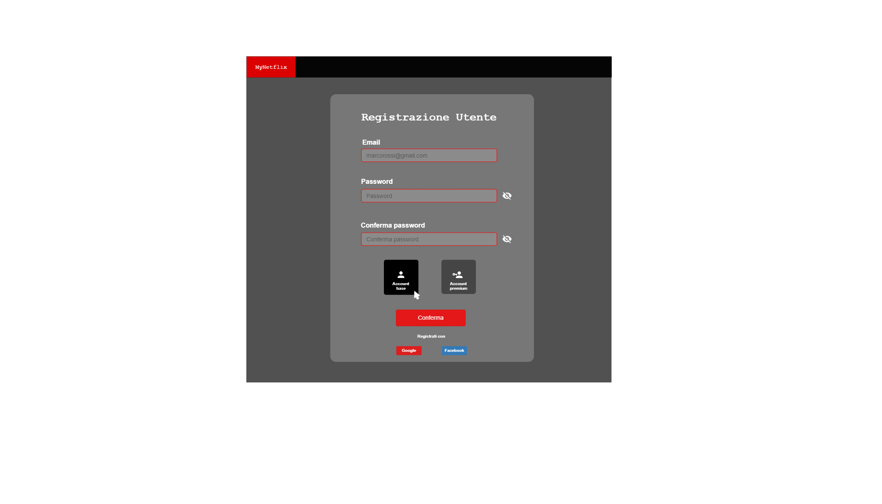

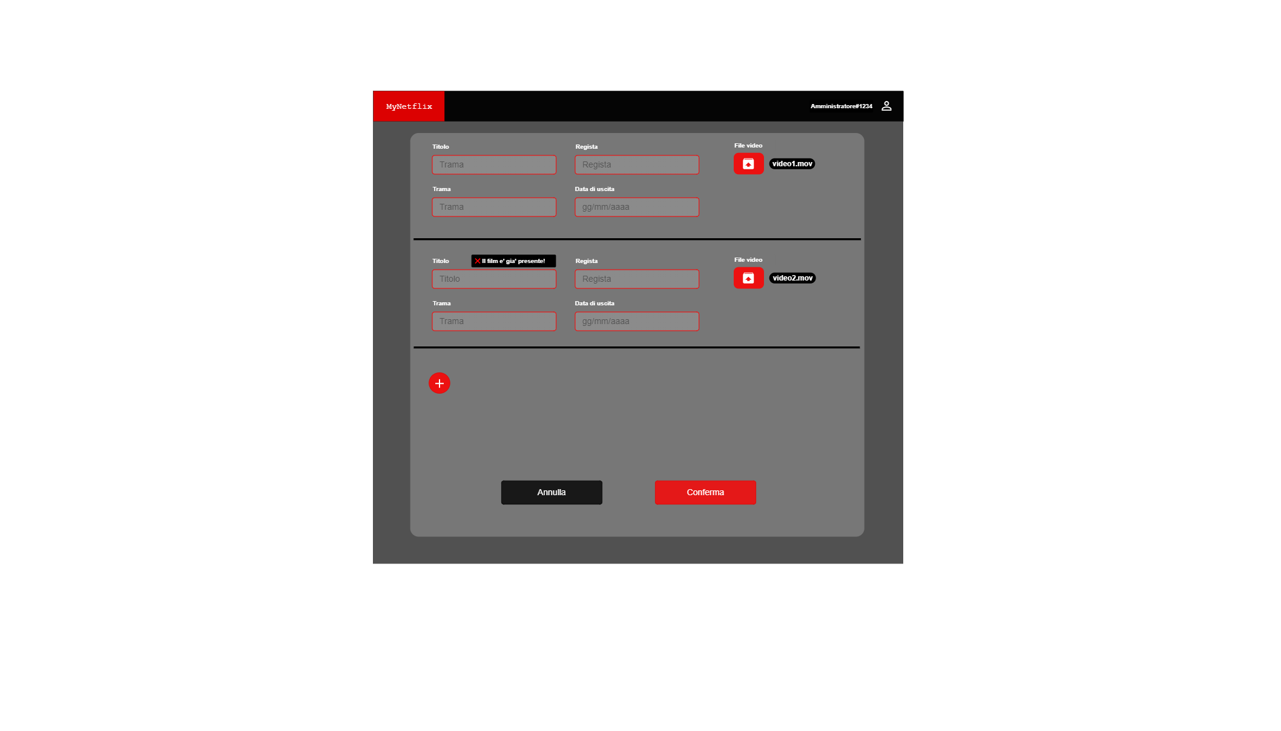

*Note*: per brevità, ogni volta che scriviamo la parola “Film” intendiamo “Film/Serie TV”. Nel caso d’uso RegistraUtente diamo per assunto che l’attore primario sia già un utente non registrato al sistema.

| ID: | 2 | Nome Use Case:  AggiungiFilm |
| --- | --- | --- |
| **Breve descrizione:** | | L’amministratore aggiunge uno o più film al catalogo |
| **Attori primari:** | | Amministratore |
| **Attori secondari** | | Nessuno |
| **Pre-condizioni:** | | Nessuna |
| **Flusso principale:**   1. L’amministratore accede all’interfaccia apposita per la gestione del catalogo. 2. Per ogni film che si vuole inserire   2.1. L’amministratore clicca sul tasto “Aggiungi film”.  2.2. L’amministratore digita le informazioni del film (titolo, regista, trama, etc).  2.3. L’amministratore carica i/il file dei/del film corrispondenti/e.  3. L’amministratore clicca sul tasto “Conferma”. | | |
| **Post-condizioni:** | | Uno o più film sono stati aggiunti |
| **Flussi alternativi:** | | *FilmGiàPresente* (descrizione del caso d’uso non necessaria ai fini di questo laboratorio) |
| **Punti di estensione:** | | Nessuno |